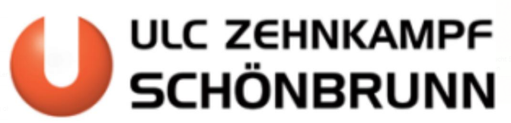
WLV Qualifikation Meeting 2022

Sonntag, 28.8.2022

Zeit | M | W
9 Uhr 30 | Hammer
11 Uhr |  | Hammer
12 Uhr 15 | Diskus | Kugel
13 Uhr 15 | Kugel | Diskus
14 Uhr 15 | Speer | Speer

Je nach Teilnehmerzahlen, kann es zu Zeitplanverschiebungen kommen!

Allgemeine Informationen

Datum: 28.08.2022 Beginn:9 Uhr 30
Austragungsort: Wien, LAZ Meiereistraße 18
Sportanlage: LAZ Wien
Durchführender Verein: ULC Zehnkampf

Nennungen und Meldung

Nennungen: bis Freitag. 26.08.2022 online unter https://oelv.athmin.at
Nachnennung: keine Nachnennung möglich
Meldung: bis 45 Minuten vor, Bewerbe Beginn
Startgeld: Athleten U16 & U18 je Bewerb 8 € (Qualifikation für ÖM U16,
Bundesländercup U18); alle anderen Athleten je Bewerb 10 €,
Das Nenngeld ist ausnahmslos bar bei der Meldestelle zu bezahlen

Kontaktpersonen

WETTKAMPFLEITER: Alexandra Senger (alexandra.senger@chello.at)
LEITER DER WETTKAMPF VORBEREITUNG: Karl Senger, Karin Purdon

Wettkampfstätte

Meldestelle: Neben den Wurfanlagen
Gerätekontrolle: Geräte werden vom Veranstalter aufgelegt

Technische Informationen

Bewerbe: Hammerwurf, Diskuswurf, Kugelstoß, Speerwurf
Wertung: Alle Altersklassen

BESTIMMUNGEN: Der Wettkampf wird nach den Bestimmungen der WA und des ÖLV sowie den geltenden COVID 19 Regeln durchgeführt.

HAFTUNG: Der Veranstalter übernimmt keine Haftung für Schäden an Personen und Eigentum. Dies gilt auch für abhanden gekommene Bekleidungsstücke und andere Gegenstände.

COVID-19 INFORMATIONEN
Der Wettkampf findet gemäß den aktuell gültigen Vorordnungen des Bundesministerium für Gesundheit für Sportveranstaltungen im Spitzensport statt.

